SỞ GIÁO DỤC VÀ ĐÀO TẠO  THÀNH PHỐ HỒ CHÍ MINH  ĐỀ CHÍNH THỨC  (Đề thi gồm 01 trang) | KỲ THI TUYỂN SINH LỚP 10 THPT  NĂM HỌC 2016 – 2017  MÔN THI: TOÁN  Ngày thi: 12 tháng 6 năm 2016  Thời gian làm bài: 120 phút (không kể thời gian phát đề)

Câu 1. (2 điểm)
Giải các phương trình và hệ phương trình sau
Câu 2. (1,5 điểm)
- Vẽ đồ thị (P) của hàm số và đường thẳng (D): trên cùng một hệ trục tọa độ
- Tìm tọa độ các giao điểm của (P) và (D) ở câu trên bằng phép tính
Câu 3. (1,5 điểm)
- Thu gọn biểu thức
- Ông Sáu gửi một số tiền vào ngân hàng theo mức lãi suất tiết kiệm với kỳ hạn 1 năm là 6%. Tuy nhiên sau thời hạn một năm ông Sáu không đến nhận tiền lãi mà để thêm một năm nữa mới lãnh. Khi đó số tiền lãi có được sau năm đầu tiên sẽ được ngân hàng cộng dồn vào số tiền gửi ban đầu để thành số tiền gửi cho năm kế tiếp với mức lãi suất cũ. Sau 2 năm ông Sáu nhận được số tiền là 112.360.000 đồng (kể cả gốc lẫn lãi). Hỏi ban đầu ông Sáu đã gửi bao nhiêu tiền?
Câu 4. (1,5 điểm)
Cho phương trình: (1) (x là ẩn số)
- Chứng minh phương trình (1) luôn có 2 nghiệm phân biệt với mọi giá trị m
- Định m để hai nghiệm x₁, x₂ của phương trình (1) thỏa mãn
Câu 5. (3,5 điểm)
Cho ∆ ABC (AB < AC) có ba góc nhọn. Đường tròn tâm O đường kính BC cắt các cạnh AC, AB lần lượt tại D, E. Gọi H là giao điểm của BD và CE; F là giao điểm của AH và BC.
- Chứng minh AF ⊥ BC và góc AFD = góc ACE
- Gọi M là trung điểm của AH. Chứng minh MD ⊥ OD và 5 điểm M, D, O, F, E cùng thuộc một đường tròn.
- Gọi K là giao điểm của AH và DE. Chứng minh MD² = MK.MF và K là trực tâm của ∆ MBC
- Chứng minh

ĐÁP ÁN

Câu 1.(2,0 điểm)
Giải các phương trình và hệ phương trình:
Vậy phương trình đã cho có tập nghiệm S = {}
Đặt x² = t (t ≥ 0)
Khi đó phương trình trở thành: (*)
Ta có: a - b + c = 4 - (-5) - 9 = 0
Nên ta có phương trình (*) có 2 nghiệm phân biệt là: t = - 1 (loại) và (thỏa mãn điều kiện)
Với ta có:
Vậy phương trình đã cho có tập nghiêm là:
Vậy hệ phương trình có 1 nghiệm duy nhất (x;y) = (2;-1).
d)
Khi đó phương trình có 2 nghiệm phân biệt là: x = - 8; x = 2
Vậy tập nghiệm của phương trình đã cho là S = {-8;2}
Câu 2.(1,5 điểm).
a)Vẽ đồ thị hai hàm số.
Bảng giá trị
x | -2 | -1 | 0 | 1 | 2
 | -4 | -1 | 0 | -1 | -4
 |  |  | -2 |  | 0
Đồ thị
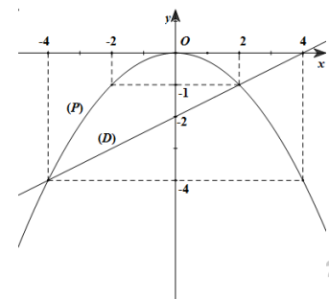
b)Tìm tọa độ giao điểm của (d) và (P) bằng phép tính
Xét phương trình hoành độ giao điểm của (d) và (P)
Phương trình trên có hai nghiệm phân biệt: x₁=2; x₂=-4
Với x₁=2 ta có y₁=-1, A(2;-1)
Với x₁=2 ta có y₁=-1, A(2;-1)
Vậy (d) cắt (P) tại hai điểm phân biệt A(2 ;-1) ; B(-4 ;-4)
Câu 3 (1,5 điểm)
b)Gọi số tiền ông Sáu gửi ban đầu là x( đồng, x > 0).
Theo đề bài ta có:
Số tiền lãi sau 1 năm ông Sáu nhận được là: 0,06x( đồng).
Số tiền có được sau 1 năm của ông Sáu là: x + 0,06x = 1,06x( đồng).
Số tiền lãi năm thứ 2 ông Sáu nhận được là: 1,06x. 0,06 = 0,0636x( đồng).
Do vậy số tiền tổng cộng sau 2 năm ông Sáu nhận được là: 1,06x + 0,0636x = 1,1236x( đồng).
Mặt khác: 1,1236x = 112360000 nên x = 100000000( đồng) hay 100 triệu đồng.
Vậy ban đầu ông Sáu đã gửi 100 triệu đồng.
Câu 4 (1,5 điểm)
a) Ta có:
- (1) luôn có 2 nghiệm với mọi m.
b)Theo định lý Viet ta có:
Ta có:
Và
Do vậy:
Vậy giá trị của m thỏa mãn là: m = 1; m =
Câu 5 (3,5 điểm)
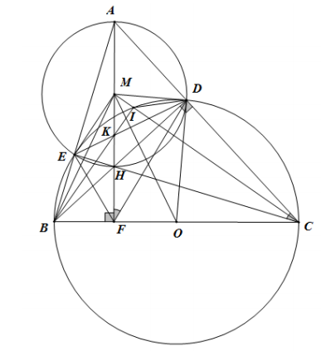
- Ta có góc BEC = góc BDC = 90º (góc nội tiếp chắn nửa đường tròn)
Suy ra BD ⊥ AC và CE ⊥ AB . Mà BD cắt CE tại H nên H là trực tâm ∆ ABC.
Suy ra AH ⊥ BC
Vì AH ⊥ BC, BD ⊥ AC nên góc HFC = góc HDC = 90º
Suy ra góc HFC + góc HDC = 180º
Suy ra HFCD là tứ giác nội tiếp
⇒ góc HFD = góc HCD
- Vì M là trung điểm cạnh huyền của tam giác vuông ADH nên MD = MA = MH
Tương tự ta có ME = MA = MH
Suy ra MD = ME
Mà OD = OE nên ∆ OEM = ∆ ODM (c.c.c) ⇒ góc MOE = góc MOD = góc EOD (1)
Theo quan hệ giữa góc nội tiếp và góc ở tâm cùng chắn cung, ta có góc ECD = góc EOD (2)
Theo ý a) ta có góc HFD = góc HCD = góc ECD (3)
Từ (1), (2), (3) ⇒ góc MOD = góc HFD hay góc MOD = góc MFD
Suy ra tứ giác MFOD là tứ giác nội tiếp (4)
⇒ góc MDO = 180º – góc MFO = 90º ⇒ MD ⊥ DO
Chứng minh tương tự ta có MEFO là tứ giác nội tiếp (5)
Từ (4) và (5) suy ra 5 điểm M, E, F, O, D cùng thuộc 1 đường tròn.
- Gọi I là giao điểm thứ hai của MC với đường tròn (O)
Ta có góc MDE = góc DCE (góc nội tiếp và góc tạo bởi tia tiếp tuyến và dây cung, cùng chắn cung DE) hay góc MDK = góc HCD
Mà góc HCD = góc HFD (cmt) ⇒ góc MDK = góc HFD hay góc MDK = góc MFD
=>tam giác MDK đồng dạng với tam giác MFD(g-g)
Ta có góc MDI = góc MCD (góc nội tiếp và góc tạo bởi tia tiếp tuyến và dây cung, cùng chắn cung DI)
=>tam giác MDI đồng dạng với tam giác MCD(g-g)
Xét ∆ MKI và ∆ MCF có
KMI chung
=> tam giác MKI đồng dạng với tam giác MCF(c-g-c)
⇒ góc MIK = góc MFC = 90º ⇒ KI ⊥ MC
Mà góc BIC = 90º (góc nội tiếp chắn nửa đường tròn) nên BI ⊥ MC
Suy ra B, K, I thẳng hàng ⇒ BK ⊥ MC
Mà MK ⊥ BC nên K là trực tâm ∆ MBC.
- Vì MA = MH nên
Vì MD² = MK. MF (cmt) nên
Mà MD =MA=> FA .FH =FK .FM
(đpcm)

